Demonstra como a governança da MTI está implementada, destacando o elo da Diretoria Executiva com as instâncias de governança e gestão a fim de otimizar o desempenho da empresa e o relacionamento com as partes interessadas.

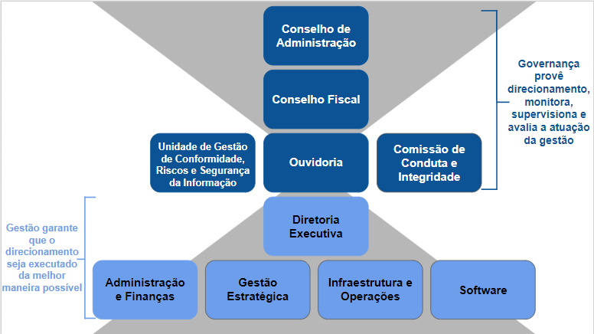

**Conselho de Administração**

O Conselho de Administração tem como missão aprovar estratégias de negócio apresentadas pela diretoria, acompanhar e zelar pela governança corporativa da empresa e participar de atividades institucionais, em conformidade com a missão da MTI.

O Conselho de Administração é constituído de 05 (cinco) membros titulares, sendo composto pelo Secretário de Estado de Planejamento e Gestão, Diretor-Presidente da MTI, Secretário Adjunto de Estado de Planejamento e Gestão de Política Pública, Secretário de Estado de Fazenda e o Secretário Chefe da Casa Civil

**Conselho Fiscal**

O Conselho Fiscal da MTI, órgão fiscalizador, tem como missão assegurar os princípios de transparência, equidade e prestação de contas da Empresa. Tem como objetivo verificar e fiscalizar o atendimento das finalidades institucionais estabelecidas no Estatuto, por meio de opiniões, recomendações, elaboração de pareceres, zelando pelos interesses da MTI.

O Conselho Fiscal, é constituído por 03 (três) membros efetivos e 03 (três) suplentes, sendo que o Presidente e seu respectivo suplente do Conselho Fiscal deverão ser representantes da Controladoria Geral do Estado (CGE), indicados pelo Secretário Controlador-Geral do Estado, sendo os demais designados pelo Secretário de Estado de Planejamento e Gestão.

**Diretoria Executiva**

A Diretoria Executiva tem como missão elaborar, executar e gerir políticas e diretrizes de gestão da Empresa. A Diretoria Executiva é responsável pelas deliberações colegiadas da Empresa Mato-grossense de Tecnologia da Informação – MTI e é composta pelo Diretor- Presidente; Diretor Vice-Presidente; Diretor Administrativo; Diretor de Tecnologia.

**Diretorias**

A gestão da MTI é executada através das seguintes Diretorias: Diretoria Administrativa; Diretoria de Tecnologia; Diretoria da Vice-Presidência e Diretoria da Presidência.

**Unidades de apoio à gestão e governança**

**Unidade Setorial de Riscos, Conformidade e Segurança da Informação**

Tem como missão: assessorar diretamente a direção superior nas áreas de conformidade, gestão de riscos e segurança da informação, de acordo com leis e normativas vigentes.

**Ouvidoria e Transparência**

A Ouvidoria setorial, integrante da Rede de Ouvidoria do Estado, tem a missão de garantir a eficiência e eficácia no atendimento das demandas do cidadão. Além disso, na MTI, tem as atribuições de gerir o processo de transparência.

**Unidade Setorial de Controle Interno**

Sua missão é apoiar a Controladoria Geral do Estado no cumprimento de sua missão institucional, especialmente na verificação da Estrutura, Funcionamento e Segurança dos Controles Internos relativos dos órgãos e entidades que compõem a empresa.

**Comissão de Conduta e Integridade**

Dentre suas atribuições destaca-se a responsabilidade de zelar pela aplicação do Código de Conduta e Integridade da Empresa e legislação pertinente, bem como pela imagem da MTI.

**Unidade de Gestão Estratégica de Governança**

Sua missão é oferecer métodos, ferramentas e práticas gerenciais que apoiem a realização dos objetivos das Unidades Administrativas e fazer a coordenação do Sistema de Planejamento e do Desenvolvimento Organizacional da MTI.